Министерство образования Республики Беларусь

Учреждение образования

БЕЛОРУССКИЙ ГОСУДАРСТВЕННЫЙ УНИВЕРСИТЕТ  
ИНФОРМАТИКИ И РАДИОЭЛЕКТРОНИКИ

Факультет компьютерных систем и сетей

Кафедра электронных вычислительных машин

ПОЯСНИТЕЛЬНАЯ ЗАПИСКА

к курсовому проекту

на тему

ЧАСЫ НА ГАЗОРАЗРЯДНЫХ ЛАМПАХ

Выполнила Ценцевицкий Д. А.

Проверил ПонкратовА.А.

МИНСК 2019

МИНИСТЕРСТВО ОБРАЗОВАНИЯ РЕСПУБЛИКИ БЕЛАРУСЬ

**Учреждение образования**

**Белорусский государственный университет информатики и радиоэлектроники**

«Утверждаю»

Зав. кафедрой ЭВМ

________________

«____»_______________

**Задание по курсовому проекту студента гр. 750507**

**Ценцевицкого Дмитрия Александровича**

**Тема проекта:** Часы на газоразрядных лампах

**Дата выдачи задания:** 14.09.2019 г.

**Дата сдачи проекта:** 05.12.2019 г.

**Исходные данные к проекту:** разработка и сборка часов на газоразрядных лампах на базе микроконтроллера Atmega8 и газоразрядных ламп ИН-12. Предусмотреть и реализовать подсветку, возможность автонастройки времени при отключении питания.

*Содержание пояснительной записки:*

1. Введение
2. Обзор аналогов,
3. Разработка принципиальной схемы устройства
4. Разработка и изготовление печатной платы
5. Разработка программного обеспечения
6. Сборка устройства
7. Описание работы устройства
8. Заключение
9. Список литературы

*Перечень графического материала:*

1. Структурная схема
2. Функциональная схема
3. Принципиальная схема
4. Схема платы

*Календарный план работы над проектом:*

1. Разработка структурной схемы -25% «12 октября»
2. Разработка функциональной схемы -45% «26 октября»
3. Разработка принципиальной схемы -65% «10 ноября»
4. Сборка платы устройства -75% «23 ноября»
5. Оформление курсового проекта -100% «5 декабря»

Руководитель курсового проекта Понкратов А. А. _______

Задание принял к исполнению _______________________

**СОДЕРЖАНИЕ**

ВВЕДЕНИЕ 4

1. ОБЗОР АНАЛОГОВ 5
2. РАЗРАБОТКА ПРИНЦИПИАЛЬНОЙ СХЕМЫ УСТРОЙСТВА 6
3. РАЗРАБОТКА И ИЗГОТОВЛЕНИЕ ПЕЧАТНОЙ ПЛАТЫ 10
4. РАЗРАБОТКА ПРОГРАММНОГО ОБЕСПЕЧЕНИЯ 14
5. СБОРКА УСТРОЙСТВА 17
6. ОПИСАНИЕ РАБОТЫ УСТРОЙСТВА 19
7. ЗАКЛЮЧЕНИЕ 20
8. ЛИТЕРАТУРА 21

ПРИЛОЖЕНИЕ А 23

ПРИЛОЖЕНИЕ Б 25

ПРИЛОЖЕНИЕ В 26

ПРИЛОЖЕНИЕ Г 27

ПРИЛОЖЕНИЕ Д 28

**ВВЕДЕНИЕ**

Не всегда необходимо углубляться в учебники по истории и подобную литературу, чтобы проникнуться духом былой эпохи, особенно, если ты радиолюбитель. Сквозь десятилетия до нас дошло огромное количество образцов гениальной инженерной мысли людей, который были первооткрывателями современной цифровой эпохи. Кроме того, так можно не только на миг вернуться в былые времена, но и расширить свой кругозор новыми знаниями.

До широкого распространения дисплеев всех видов инженерам приходилось находить иные пути отображения информации в своих устройствах. Одними из первых приборов для этого стали газоразрядные лампы, основанные на эффекте ионизации газа, при пропускании через него высокого напряжения.

Данные индикаторные приборы являются прекрасной иллюстрацией ламповой эпохи, а так же легко могут найти себе применение в современном мире, напоминая о глубоком прошлом современных дисплеев. К тому же устройство, в котором применялись бы данные индикаторы, имело бы непривычный вид, подчеркивая свою историческую ценность.

Целью данного курсового проекта является создание устройства, использующего газоразрядные индикаторы для отображения текущего времени. В ходе работы необходимо реализовать работу данных индикаторов путем создания высокого напряжения; отображение с их помощью цифр, символизирующих текущее время; подсветку индикаторов, а также возможность автонастройки времени при отключении питания.

**1 ОБЗОР АНАЛОГОВ**

Данное устройство не найти в свободной продаже. Лишь только радиолюбители, собирая подобные устройства, оставляют свои наработки в свободном доступе [1][2].

Однако основными недостатками этих разработок являются: Использование готовых модулей Arduino, что увеличивает габариты устройства; использование в качестве ШИМ генератора для DC-DC преобразователя микроконтроллера, что обусловливает такие особенности схемы, как строгая привязка к индуктивности дросселя и отсутствие обратной связи по напряжению; расположение цифровой части схемы и импульсного преобразователя на одной плате, что при неаккуратной сборке или неумелой разводке печатной платы может привести к перебоям в работе микроконтроллера; а также отсутствие подсветки.

Реализации данного устройства на базе микроконтроллера семейства AVR с отдельной специализированной микросхемой DC-DC преобразователя и подсветкой найдено не было, поэтому данный проект создается, чтобы устранить недочеты других конструкций.

**2 РАЗРАБОТКА ПРИНЦИПИАЛЬНОЙ СХЕМЫ УСТРОЙСТВА**

Разработка принципиальной схемы была начата с разработки структурной схемы. Основные узлы данной схемы - модуль питания, модуль управления, модуль индикации. Все модули будут соединены друг с другом при помощи контактных разъемов по принципу “бутерброд”.

На следующем шаге были выбраны элементы, на основе которых будут реализованы узлы структурной схемы. Выбор был обусловлен их наличием в личной элементной базе, ценой и доступностью в магазинах. Все используемые элементы представлены в разделе Используемые элементы.

Для разработки схемы устройства была использована бесплатная онлайн платформа EasyEDA [3]. С помощью данной программы были разработаны принципиальные схемы узлов структурной схемы. Структурная схема представлена в Приложении А.

Для питания газоразрядных индикаторов (далее ГРИ) необходимо высокое напряжение (порядка 200 вольт). Оригинальная схема питания (рисунок 2.1) предполагает использование сетевого напряжения.

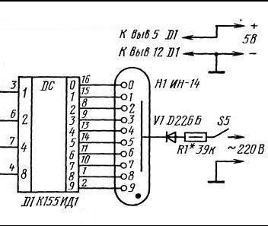

Рисунок 2.1 – Оригинальная схема питания ГРИ

Такой подход не приветствуется в современной схемотехнике, поскольку он не обеспечивает гальваническую развязку схемы от сети, что очень небезопасно. В связи с этим было решено использовать повышающий DC-DC преобразователь на специализированной микросхеме MC34063 [4]. Таким образом организуется гальваническая развязка сетевого напряжения и напряжения в устройстве (благодаря сетевому трансформатору в каждом блоке питания). Принципиальная схема преобразователя изображена на рисунке 2.2.

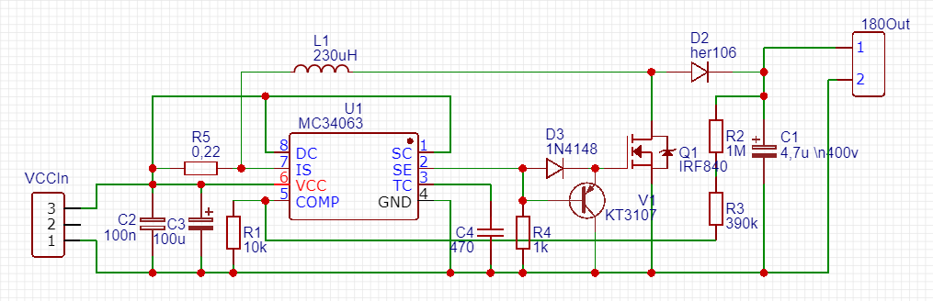

Рисунок 2.2 – Принципиальная схема DC-DC преобразователя на MC34063

Большинство элементов взято с таким номиналом, который рекомендуется производителем в datasheet-е [4] на микросхему. Изменения коснулись резистивного делителя в обратной связи, который был подобран из 3-х резисторов стандартного номинала для установки необходимых для работы ГРИ 180 вольт. А так же был заменен внешний ключ основанный на биполярном транзисторе на ключ, основанный на полевом транзисторе, поскольку последний позволяет добиться большего максимального выходного напряжения и увеличить кпд. Так же заменен выходной накопительный конденсатор на конденсатор с большим рабочим напряжением. Расчет резистивного делителя осуществлялся по формуле:

Uос = R1*Uвых / (R2 + R3) (2.1)

Напряжение на выходе делителя должно быть на уровне 1.25 вольта, поскольку именно такое напряжение подается на компаратор от встроенного регулятора напряжения внутри микросхемы для поддержания выходного напряжения.

Для питания цифровой части схемы было решено использовать линейный преобразователь на базе микросхемы линейного стабилизатора AMS1117 [5]. Принципиальная схема преобразователя изображена на рисунке 2.3.

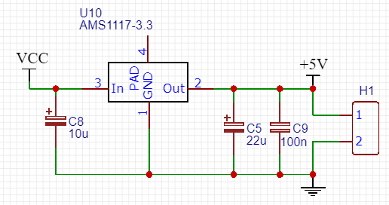

Рисунок 2.3 –Принципиальная схема линейного преобразователя на AMS1117

Схема и номиналы компонентов взяты из datasheet [5]. Добавлен лишь конденсатор C9 для защиты от высокочастотных помех по питанию номиналом 100 нанофарад.

Коммутацию ГРИ к высокому напряжению будем осуществлять по схеме на рисунке 2.1 при помощи специализированного дешифратора к155ид1 [6]. Данный дешифратор до сих пор производится и продается OAO “Интеграл”. Информационные входы дешифратора подключаются к цифровым пинам микроконтроллера. Выходные подключены к катодам всех ГРИ. Аноды ламп будут подключаться к питанию через оптопары TLP721 [7]. Использование оптопар упрощает подключение каскада подачи анодного напряжения к микроконтроллеру. Расчет резистора для оптопары произведем при помощи закона ома для участка цепи [8]:

I = U / R (2.2)

При этом ток через светодиод не должен превышать максимально допустимый ток из datasheet [7]. Резистор в цепи анода ГРИ подобран с учетом рекомендаций из документации [9] на индикатор с использованием формулы 2.2.

Для организации подсветки был разработан драйвер rgb светодиодов с общим коллектором. В процессе разработки выяснилось, что более правильным было бы использование светодиодов с общим анодом, однако таковых не было в наличии. Принципиальная схема преобразователя изображена на рисунке 2.4.

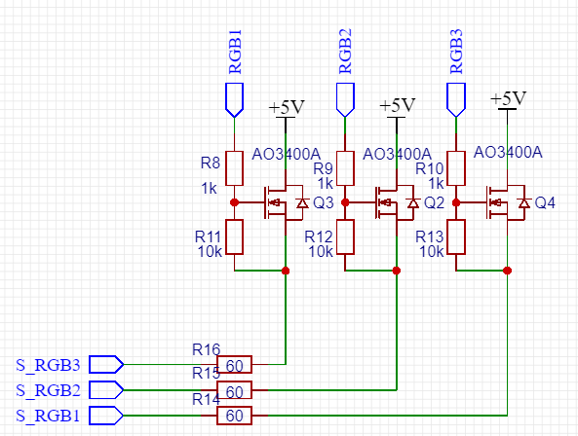

Рисунок 2.4 –Принципиальная схема драйвера светодиодов.

В качестве силовых ключей были использованы мощные полевые транзисторы AO3400A [10] в smd исполнении для экономии места на плате. Подтягивающий резистор на затворе транзистора выбран номиналом 10 кОм, поскольку этого достаточно для разряда входной емкости транзистора и не создает ощутимой нагрузки на микроконтроллер. Номинал резистора на затворе равен 1 кОм, для защиты выходов микроконтроллера от большого тока в момент заряда входной емкости транзистора и обеспечивая максимальный ток в районе 5 мА, что соответствует максимально допустимому значению для применяемого микроконтроллера [11].

Резистор для светодиодов был вычислен по закону ома для участка цепи (формула 2.2), и рассчитан на параллельное подключение 4х светодиодов с номинальным током 10 мА и напряжением 2 вольта. Целесообразно уменьшение сопротивления данного регистра для увеличения яркости светодиода вплоть до 30 Ом.

В качестве микроконтроллера был выбран Atmega8 [11] ввиду его невысокой стоимости, простоты программирования (ввиду наличия готовых библиотек) и прошивки. Для загрузки прошивки использовался программатор USBAsp. Для подключения которого на плате предусмотрен специальный разъем. Схема выводов микроконтроллера изображена на рисунке 2.5.

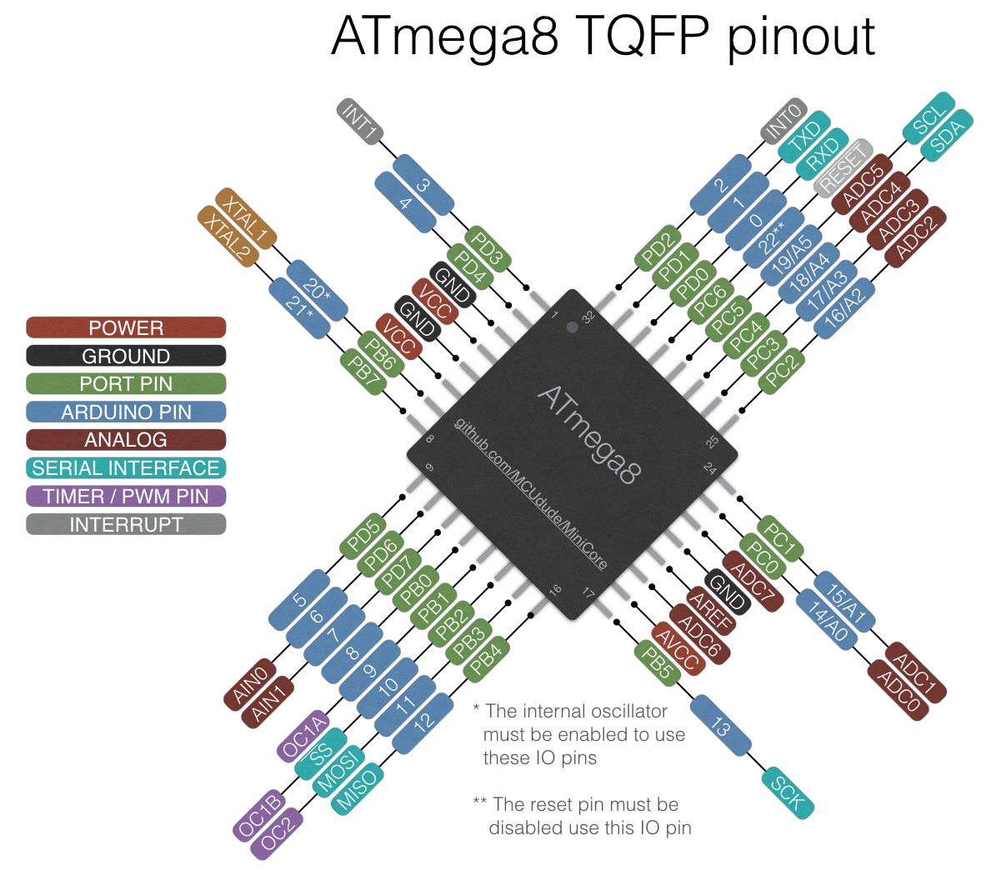

Рисунок 2.5 –Схема выводов микроконтроллера.

Ввиду нехватки ножек, микроконтроллер будет использовать внутренний источник тактирования, а за точность отображаемого времени будет отвечать модуль rtc на микросхеме DS3231 [12], подключенная по интерфейсу I2C.

Функциональная схема представлена в Приложении Б.

Принципиальная схема представлена в Приложении В.

В таблице 2.1 представлен список элементов с указанием их количества, необходимых для реализации схемы.

Таблица 2.1 – Перечень необходимых элементов

|  |  |
| --- | --- |
| ***Элемент*** | ***Количество*** |
| Микроконтроллер Atmega8 | 1 шт |
| Программатор USBasp | 1 шт |
| Дешифратор к155ид1OAO “Интеграл” | 1 шт |
| Оптопара tlp721 | 4 шт |
| ГРИ ИН-12б | 4 шт |
| Микросхема dc-dc mc34063 | 1 шт |
| Полевой транзистор irf840 | 1 шт |
| Микросхема линейного стабилизатора ams1117-5 | 1 шт |
| Полевой транзистор AO3400 | 3 шт |
| RGB светодиод, common-cathode | 4 шт |
| Неоновая лампа | 1 шт |
| Модуль rtc на базе ds3231 | 1 шт |

**3 РАЗРАБОТКА И ИЗГОТОВЛЕНИЕ ПЕЧАТНОЙ ПЛАТЫ**

Для проектирования печатной платы и последующей разводки дорожек была использована программа EasyEDA (рисунок 3.1).

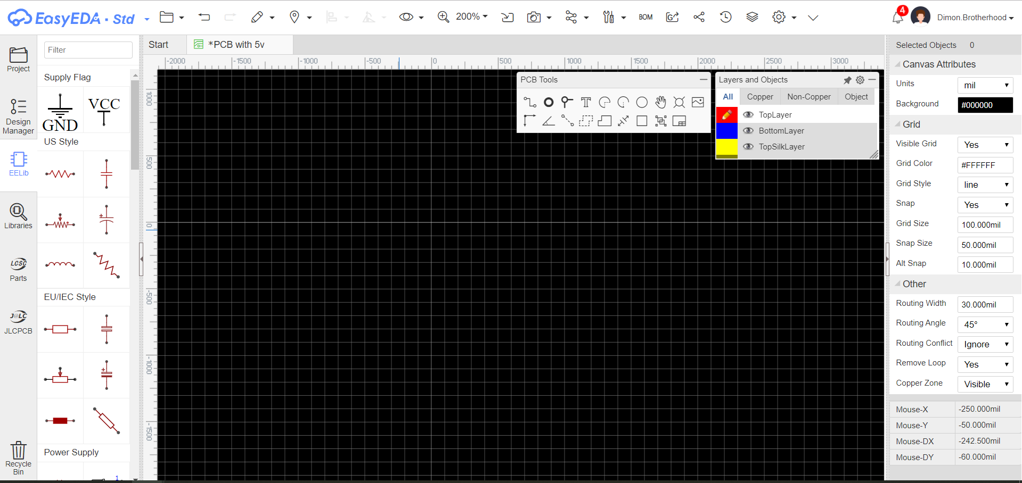

Рисунок 3.1 – Скриншот главного окна программы EasyEDA

Разводка выполнялась последовательно для всех блоков. Большинство элементов уже имеются в наборе EasyEDA, поэтому разводка платы значительно упростилась. Габариты плат обусловлены размерами фольгированного текстолита, который был в наличии во время разработки устройства.

Самым первым была произведена разводка платы управления ввиду ее сложности. Сделать плату полностью односторонней было невозможно, поэтому пришлось использовать перемычки. От двухсторонней платы отказались ввиду сложности в ее производстве. Многие компоненты используются в smd корпусах для экономии места на плате. Ширина выводов микроконтроллера порядка 0.6мм. что обусловило ширину дорожек на всей печатной плате. При разводке дорожек для ГРИ было обнаружено, что при разводке, согласно принципиальной схеме, возникает очень много пересечений. Это было бы долго и бессмысленно, ведь нет ограничений на подключение определенных входов драйвера к выходам микроконтроллера. Поэтому было решено соединить дешифратор с модулем индикации наиболее удобным способом, а уже затем программным путем настроить правильную последовательность переключения.

Следующим была произведена разводка модуля питания. Это не составило большой трудности, поскольку на плате было достаточно свободного места для всех компонентов. Преобразователи питания расположены в разных частях платы и разделены земляным экраном, что минимизирует воздействие импульсного dc-dc преобразователя на цифровую часть схемы.

Последней была произведена разволка платы индкации. Для этого были произведены расчеты толщины дорожек при помощи онлайн-калькулятора [13]. Результаты расчетов представлены на рисунке 3.1.

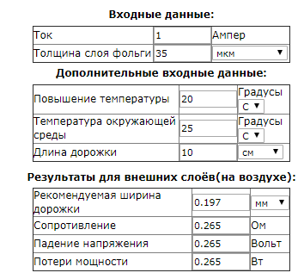

Рисунок 3.1 – Расчет толщины дорожки.

Как видно из расчетов, дорожка шириной 0.6мм имеет троекратный запас по току.

Для непосредственного изготовления платы использованная лазерно-утюжная технология. Плюсом данной технологии является простота, и, при должных навыках, высокий выход годных.

Первом этапом необходимо распечатать спроектированную разводку на фотобумаге с помощью лазерного принтера. В качестве фотобумаги использовалась брошюра со скидками из магазина.

Следующим этапом является перенос тонера на текстолит. Сначала необходимо обезжирить текстолит, а после при помощи аккуратных проглаживаний через лист белый бумаги перевести разводку. Необходимо быть внимательным, и не перепутать верх и низ разводки.

Третьим этапом является вытравливание. Для этого необходимо воздействовать на плату химическим раствором, который состоит из лимонной кислоты, пероксида водорода и NaCl. Плата погружается в данный раствор. Емкость с раствором в свою очередь помещается на водяную баню, температуру которой нужно поддерживать постоянной. При необходимости можно обновить используемый раствор.

После этого необходимо отмыть плату от тонера. На данном этапе были получены результаты, представленные на рисунках 3.2 и 3.3.

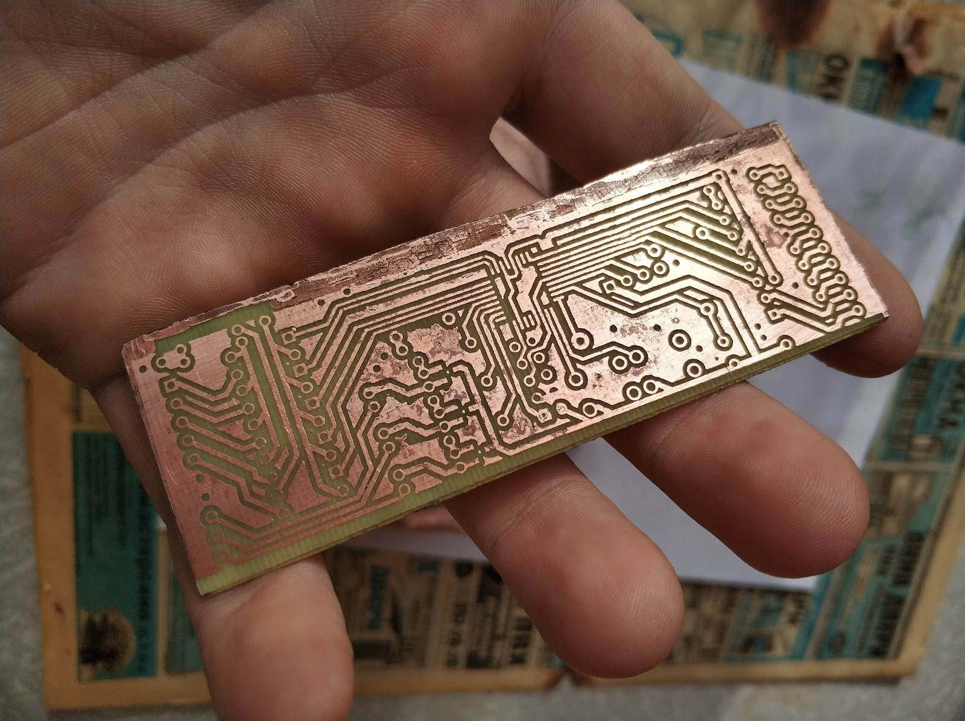

Рисунок 3.2 – Вытравленная плата управления

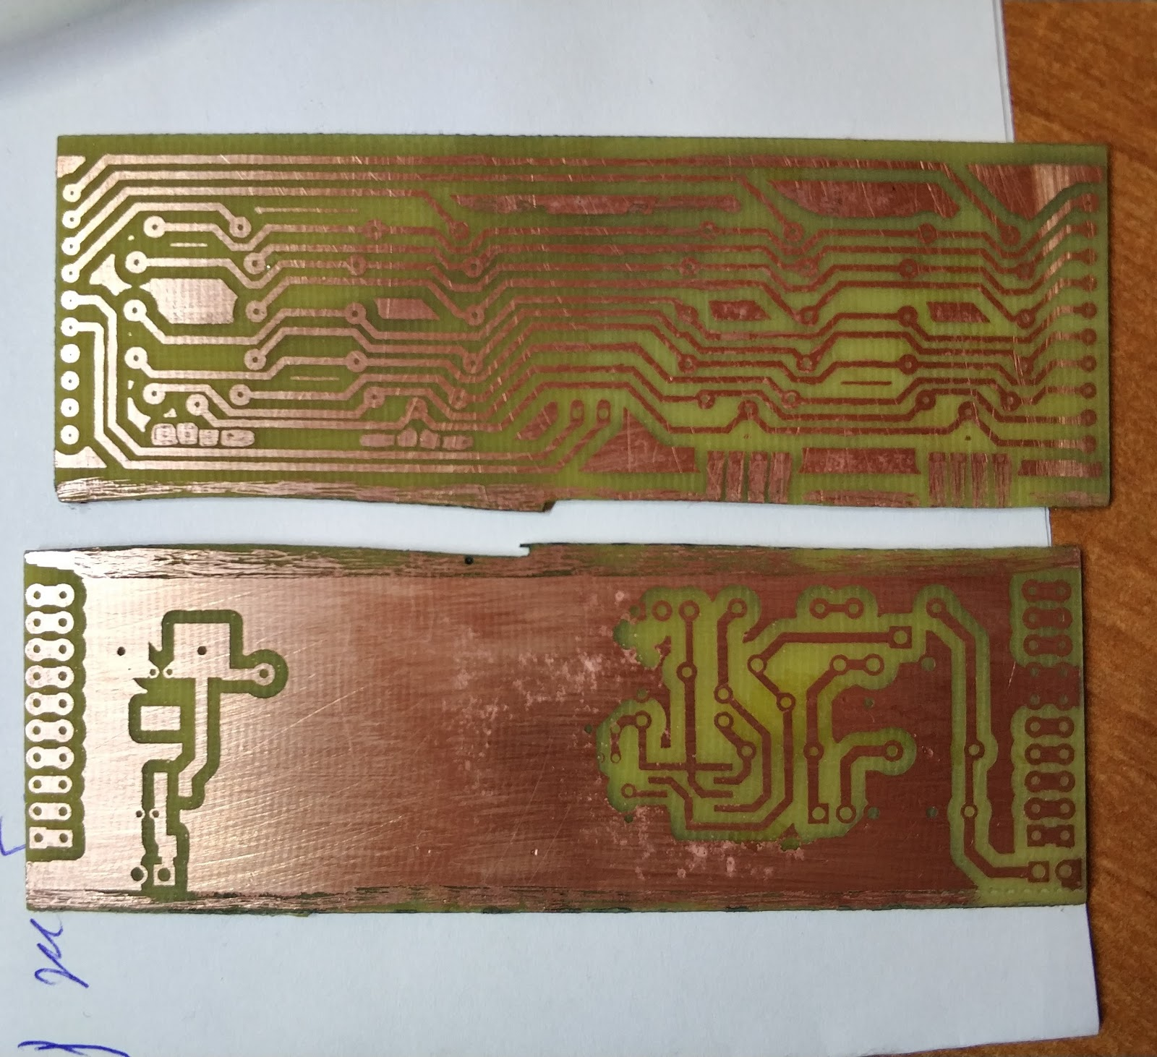

Рисунок 3.3 – Вытравленная плата питания



Рисунок 3.4 – Вытравленная плата индикаторов

На пятом этапе необходимо высверлить отверстия для крепления колодок и ножек. Для этого использовалось сверло по металлу размером 0,8 мм.

Следующим этапом является залуживание платы и установка необходимых компонентов. Результат на рисунках 3.5, 3.6 и 3.7.

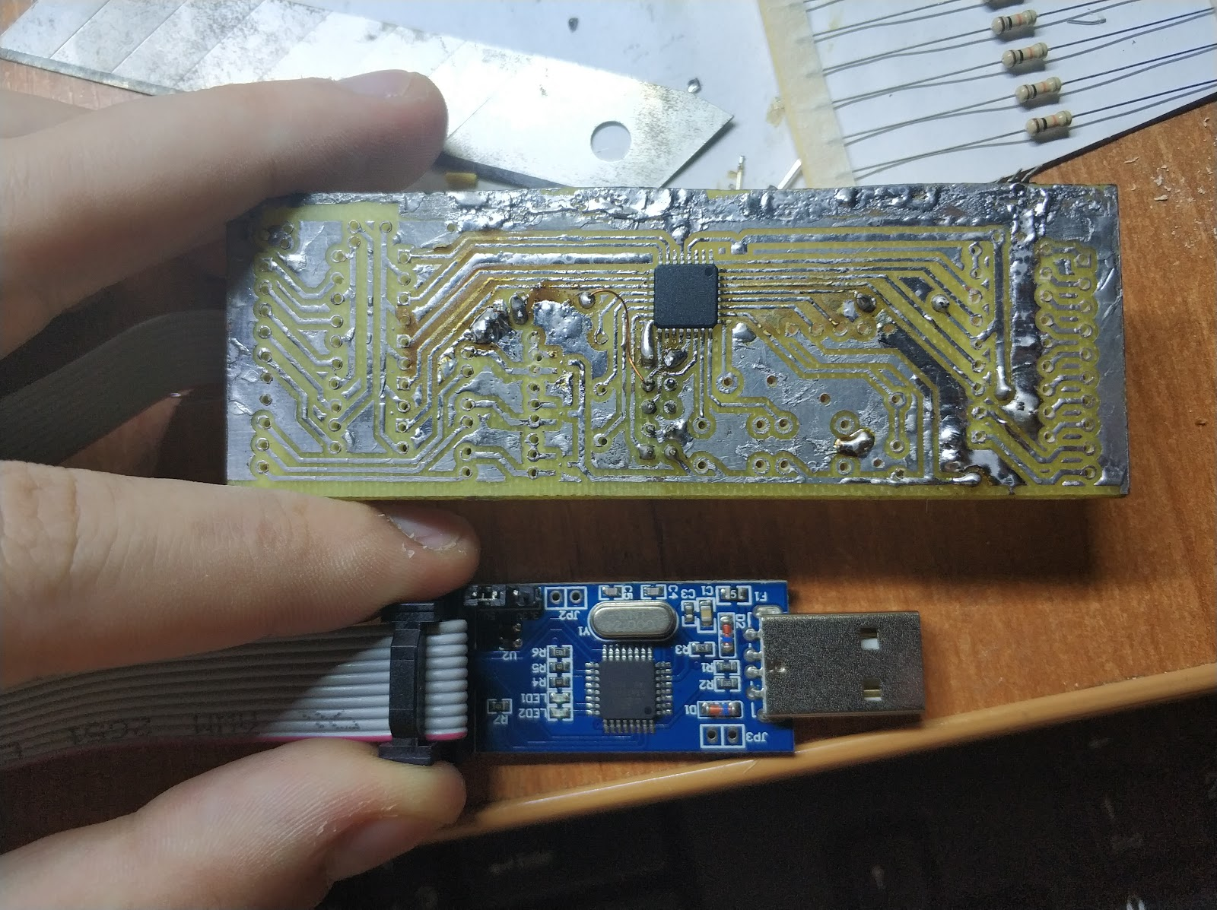

Рисунок 3.5 – Готовая плата управления

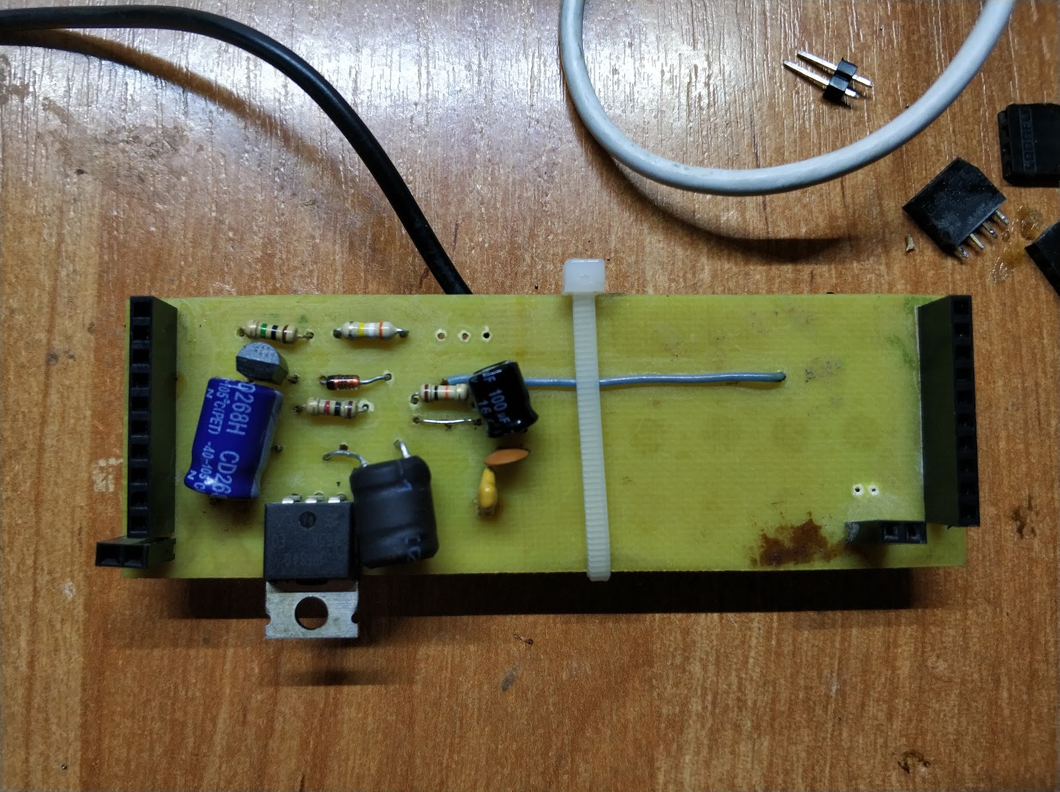

Рисунок 3.6 – Готовая плата питания

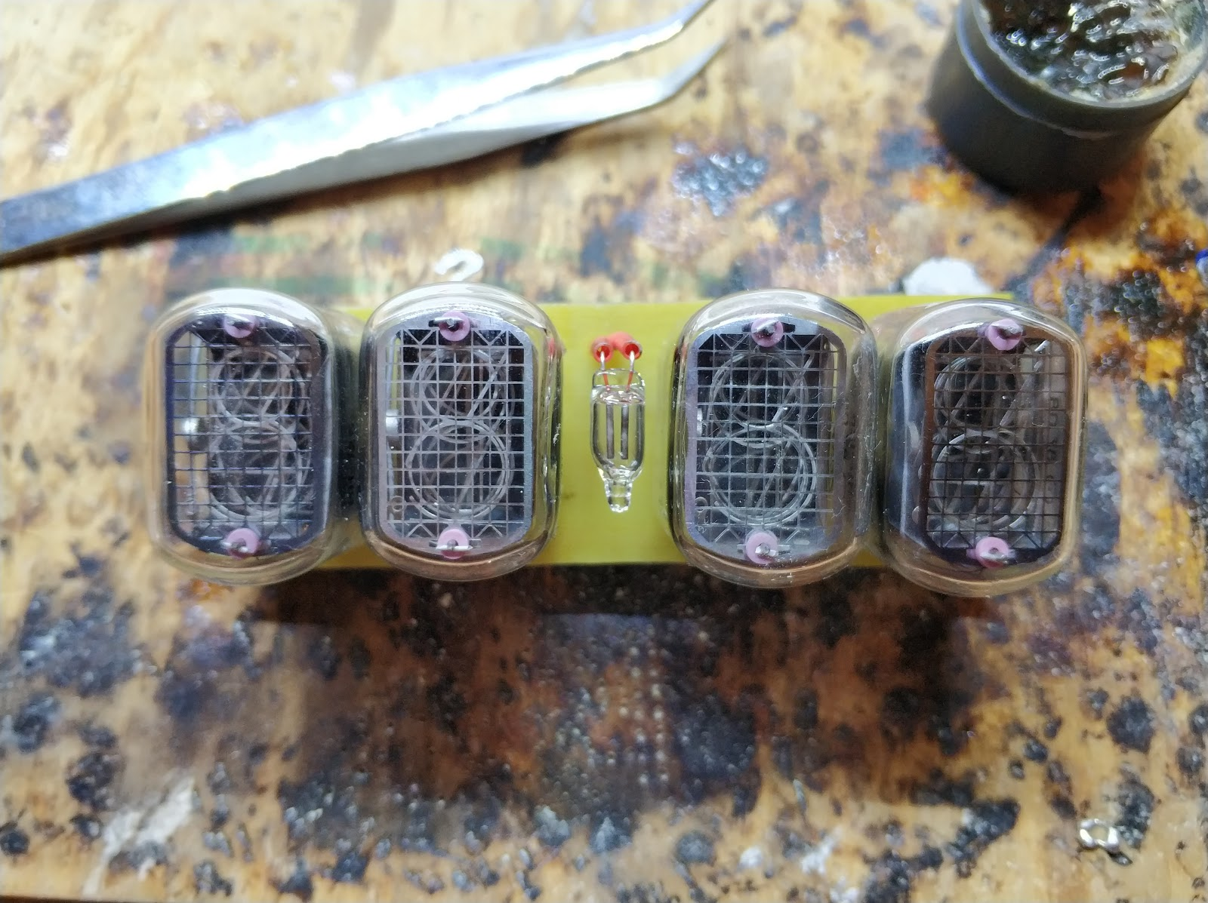

Рисунок 3.6 – Готовая плата питания

Следующим этапом является непосредственно написание программы для контроллера.

**4 РАЗРАБОТКА ПРОГРАММНОГО ОБЕСПЕЧЕНИЯ**

Для разработки прошивки микроконтроллера была использована среда программирования Arduino IDEверсии 1.8.0 (Рисунок 4.1)

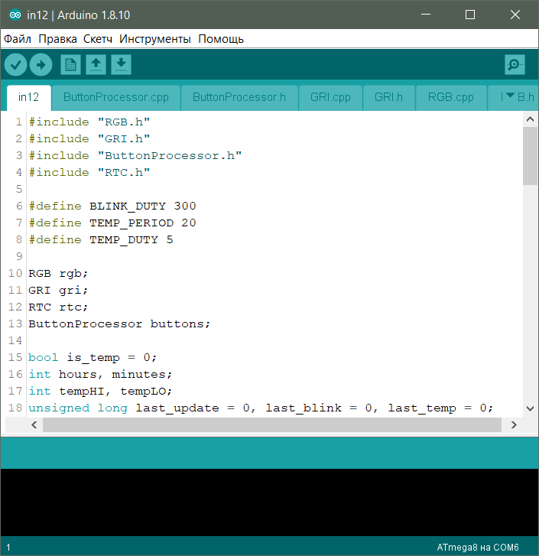

Рисунок 4.1 ‒ Среда разработки Arduino IDE

Для работы устройства были написаны библиотеки RGB.h, GRI.h, RTC.h, ButtonProcessor.h. Исходный код представлен в приложении Д. Особую сложность представляло написание библиотеки динамической индикации. Необходимо было подобрать задержки переключения, чтобы дешифратор и оптопары успевали переключиться.

При написании собственной библиотеки работы с RTC был изучена документация на микросхему DS3231 [12], что позволило обнаружить встроенный термометр, доступа к которому нет в готовых библиотеках. Данная находка была использована в часах для показания температуры в комнате.

Была написана собственная библиотека обработки кнопок, нивелирующая аппаратные недостатки платы. Важной особенностью является то, что в процедуре обработки отсутствуют команды delay();

**5 СБОРКА УСТРОЙСТВА**

Для реализации RGB подсветки необходимо было доработать напильником светодиоды и установить их под лампами. Доработка напильником изображена на рисунке 5.1.

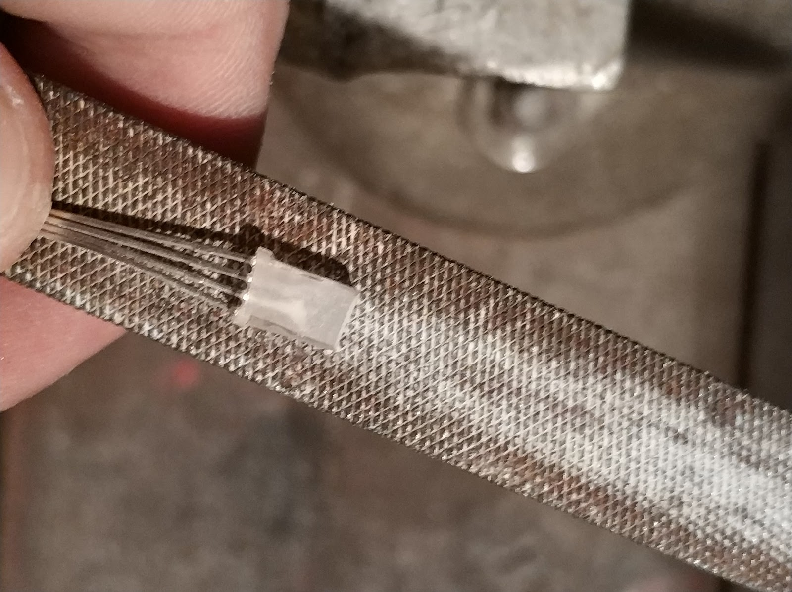

Рисунок 5.1 – Доработка напильником

Сборка готового устройства заключается в соединении всех модулей в «бутерброд». Готовое устройство изображено на рисунке 5.2.

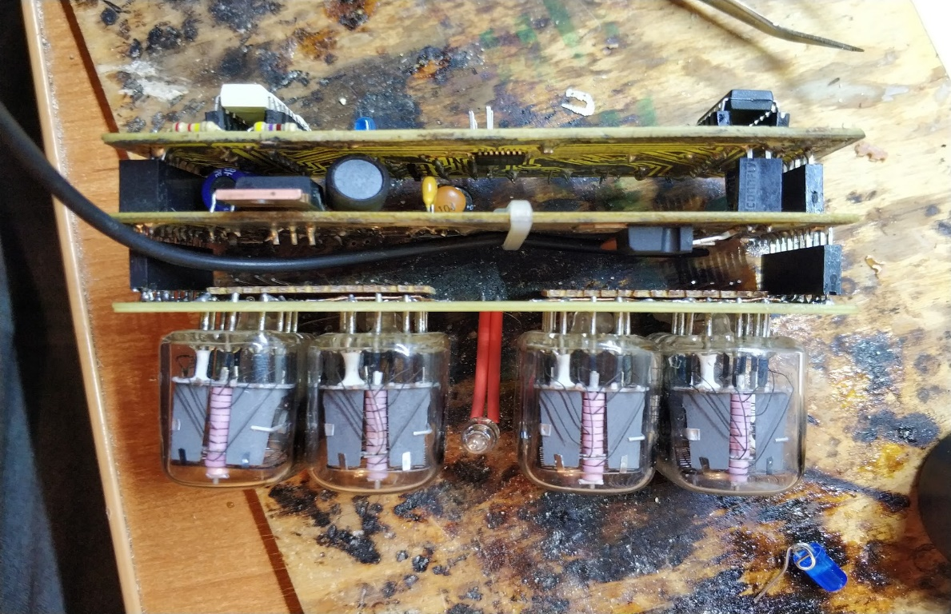

Рисунок 5.1 – Доработка напильником

**6 ОПИСАНИЕ РАБОТЫ УСТРОЙСТВА**

Для работы устройства необходимо подключение блока питания с напряжением 9-12 вольт (ограничено входным напряжением преобразователей) и силой тока не менее 500мА (ограничено анодным током ГРИ [9], микроконтроллера [11], и рассчитанным выше током светодиодов).

После подключения питания часы сразу же начинают отображать текущее время. Каждые 20 секунд часы на протяжении 5 секунд показывают текущую температуру.

Настройка времени осуществляется при помощи нажатий на соответствующие кнопки. Одна из них увеличивает количество минут, а вторая часов. Новые данные автоматически сохраняются в RTC.

Ввиду использования RTC актуальное значение времени сохраняется после отключения питания, так же модуль обеспечивает хорошую точность.**7 ЗАКЛЮЧЕНИЕ**

В результате проделанной работы были разработаны часы на базе газоразрядных индикаторов ИН-12б и микроконтроллера Atmega8. Реализовано сохранение времени после отключения питания, rgb подсветка.

Шкатулка автоматически начинает свою работу при подаче питания и сохраняет актуальный счет времени при его отключении. Внешний вид соответствует духу используемых индикаторов.

Пользователь имеет возможность изменять отображаемое время.

В дальнейшем планируется добавление анимации переключения индикаторов и периодические переключения всех индикаторов для профилактики.

**8 ЛИТЕРАТУРА**

1. Часы для обзора аналогов [Электронный̆ ресурс]. – Режим доступа: https://labkit.ru/html/clock?id=471 – Дата доступа 24.09.2019
2. Часы для обзора аналогов [Электронный̆ ресурс]. – Режим доступа: https://alexgyver.ru/nixieclock_v2/ – Дата доступа 24.09.2019
3. Платформа для разработки схем и печатных плат [Электронный̆ ресурс]. – Режим доступа: https://easyeda.com/ – Дата доступа 24.09.2019
4. Datasheet MC34063 [Электронный̆ ресурс]. – Режим доступа: https://www.sparkfun.com/datasheets/IC/MC34063A.pdf - Дата доступа 24.09.2019
5. Datasheet AMS1117-5 [Электронный̆ ресурс]. – Режим доступа: https://static.chipdip.ru/lib/552/DOC001552809.pdf - Дата доступа 05.10.2019
6. Datasheet к155ид1 [Электронный̆ ресурс]. – Режим доступа: http://malibor.by/sitedocs/04951.pdf - Дата доступа 05.10.2019
7. Datasheet TLP721 [Электронный̆ ресурс]. – Режим доступа: https://wakamatsu.co.jp/waka/optron--tlp721-0.pdf - Дата доступа 05.10.2019
8. Хоровиц п., хилл У. Х80. Искусство схемотехники: Пер. с англ. - Изд. 2-е. - М.: Издательство БИНОМ . -. 2014. - 704 с., ил. ISBN 978-5-9518-0351-1
9. Документация ИН-12Б [Электронный̆ ресурс]. – Режим доступа: https://www.istok2.com/data/1718/ - Дата доступа 05.10.2019
10. Datasheet AO3400A [Электронный̆ ресурс]. – Режим доступа: http://aosmd.com/res/data_sheets/AO3400A.pdf - Дата доступа 05.10.2019
11. Datasheet Atmega8 [Электронный̆ ресурс]. – Режим доступа: https://ww1.microchip.com/downloads/en/DeviceDoc/Atmel-2486-8-bit-AVR-microcontroller-ATmega8_L_datasheet.pdf - Дата доступа 05.10.2019
12. Datasheet DS3231 [Электронный̆ ресурс]. – Режим доступа: https://datasheets.maximintegrated.com/en/ds/DS3231.pdf - Дата доступа 05.10.2019
13. Онлайн-калькуоятр [Электронный̆ ресурс]. – Режим доступа: <http://radioaktiv.ru/raschet-shiriny-dorozhki-pechatnoy-platy.html> - Дата доступа 05.10.2019

**ПРИЛОЖЕНИЕ А**

Структурная схема устройства

**ПРИЛОЖЕНИЕ Б**

Функциональная схема устройства

**ПРИЛОЖЕНИЕ В**

Принципиальная схема устройства

**ПРИЛОЖЕНИЕ Г**

Схема печатной платы

**ПРИЛОЖЕНИЕ Д**

Листинг программы микроконтроллера